Astuces Word 2007

- Désactivations automatiques

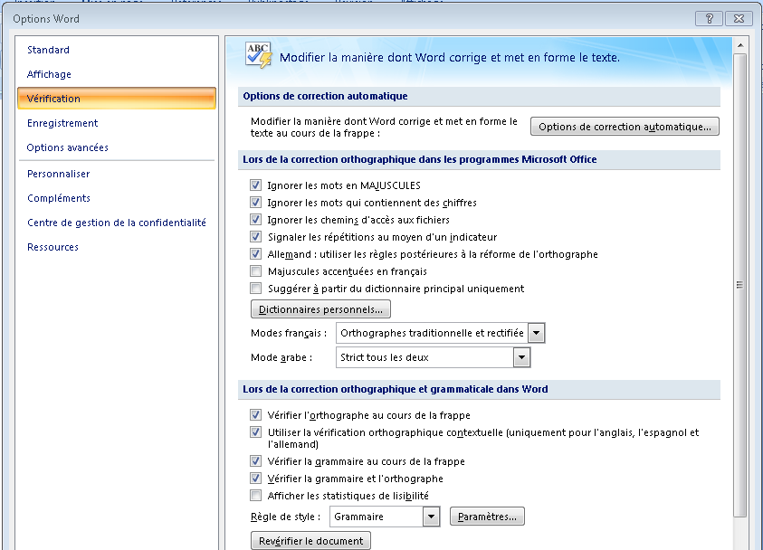

Activer ou désactiver le vérificateur d’orthographe lors de la saisie du texte
- Sélectionnez le Menu Bouton Office
- Sélectionnez Options Word
- Sélectionnez Vérification
- Cochez (ou décochez) l’option Vérifier l’orthographe au cours de la frappe
- Cliquez sur le bouton OK pour valider.

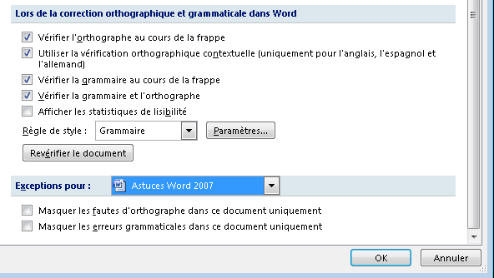
- Changer les guillemets

Activer ou désactiver le remplacement automatique des guillemets anglais par des guillemets français.
Vous vous demandez encore comment obtenir ces magnifiques guillemets "français" pour bien mettre vos citations en évidence ?
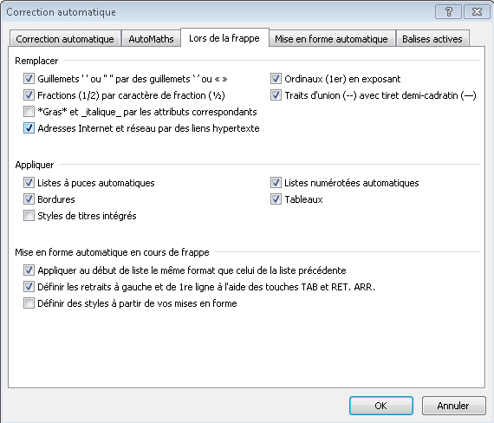
- Sélectionnez le Menu Bouton office
- Sélectionnez Options Word
- Sélectionnez Vérification
- Sélectionnez Options de correction automatique
- Cliquez sur l’onglet Lors de la frappe
- Dans la rubrique Remplacer Cochez ou Décochez la zone Guillemets " " par des guillemets << >>
- N’oubliez pas de valider en cliquant sur le bouton OK
- Souligner facilement

Souligner le texte en respectant la mise en page
L’option souligner ne permet pas de couper le trait de soulignement entre chaque mot. Pour respecter la casse et la mise en forme de votre texte, il faut aller fouiner un peu dans les options.
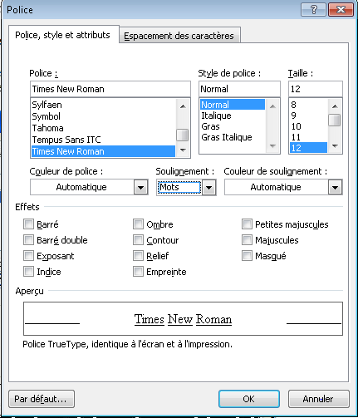
- Sélectionnez le texte que vous voulez voir souligné de manière discontinue et faites un clic droit sur Police.
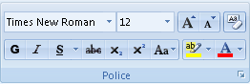
- Dans le menu déroulant, sélectionner « Autres soulignements… »
- Dans Soulignement, choisissez Mots à la place de Aucun.
Les espaces vides ne seront plus surlignés
- Commenter un document

Ajouter un commentaire dans un texte
La fonction commentaire permet de glisser des Post-it à l’intérieur du texte et de les incruster sous forme de petit carré jaune. Ils permettent de compléter des informations ou d’apporter des précisions et sont très utiles quand il faut annoter un texte sans le modifier.

- Sélectionnez le texte
- Rendez-vous dans le menu Révision, puis cliquez sur Nouveau Commentaire
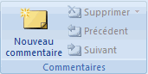
- Saisissez votre note dans la fenêtre qui apparaît à droite de l’écran
- Cliquez sur Fermer Les commentaires apparaissent dès que le pointeur de la souris se positionne sur la partie du texte sélectionnée.
- Avec ou sans liens ?

Active les hyperliens dans un document
Par défaut, Word reconnaît et active automatiquement les adresses Internet qui sont ajoutées dans un texte.
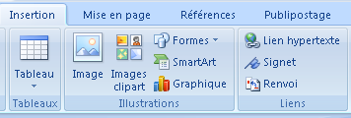
- Rendez-vous dans le menu Insertion et choisissez l’onglet Liens
- Cliquez sur Lien hypertexte
- Décochez l’option Adresses Internet et réseau par des liens hypertextes
- Mettre un peu d'ombre

Ombrer un paragraphe afin d’attirer l’attention du lecteur
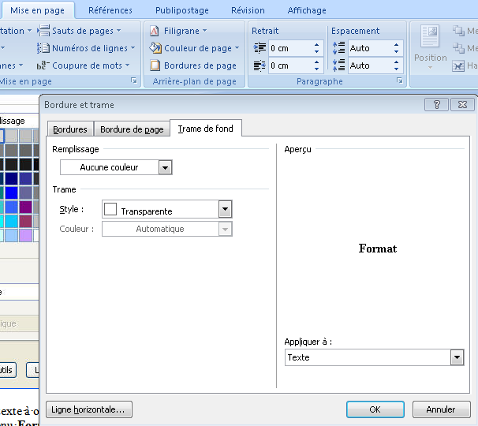
- Sélectionnez le texte à ombrer.
- Choisissez l’ongle Mise en page et, puis la commande Bordure de page.
- Cliquez sur l’onglet Trame de fond
- Cliquez sur la couleur de votre choix
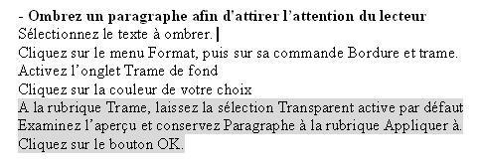
- Dans la rubrique Trame, laissez la sélection Transparent (active par défaut).
- Examinez l’aperçu et conservez Paragraphe à la rubrique Appliquer à
- Cliquez sur le bouton OK
- Envie d'une puce ?

Créer des puces à volonté
Vous en avez assez des listes qui s’accumulent dans vos documents ? Vous n’en pouvez plus des ronds et des carrés noirs. Il est possible d’apporter une touche de gaieté et d’originalité dans vos puces.
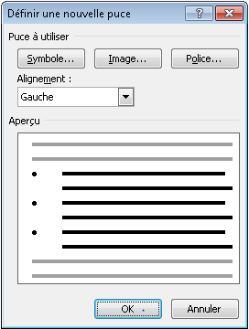
- Commencez par utiliser un clic droit sur le mot qui contient la puce.
- Optez pour l’onglet Accueil puis dans Paragraphe, cliquez sur la droite de Puces.
- Appuyez sur Définir une puce en bas. Il est possible de modifier et de créer vos puces, d’insérer des symboles, des images, d’augmenter la taille, de changer la couleur.
- Nous vous conseillons vivement d’aller faire un tour dans les menus Wingdings et Webding. Il est même possible d’importer des objets pour en faire vos puces à vous.
- Utiliser des raccourcis

Créer vos raccourcis
Vous utilisez régulièrement un certain nombre d’expressions récurrentes dans vos documents ? Pour automatiser leur saisie, il suffit de leur attribuer un code afin de les taper en une seconde.
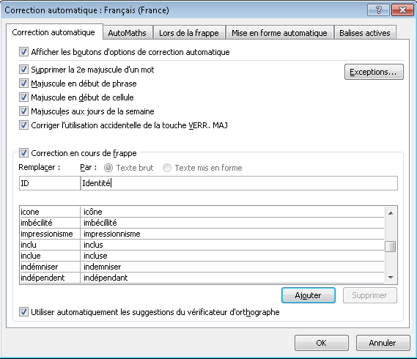
- Sélectionnez le Menu Bouton Office
- Sélectionnez Options Word
- Sélectionnez Vérification
- Cliquez sur "Correction automatique".
- Cochez (ou décochez) l’option Vérifier l’orthographe au cours de la frappe
- Entrez par exemple le raccourci "ID" pour "Identité". A partir de là, à chaque fois que vous saisirez "ID", l’expression "Identité" s’affichera.
- Cliquez sur le bouton Ajouter pour valider.
- Vous pouvez créer ainsi toutes sortes de raccourcis qui vous feront gagner du temps.

- Ne pas numéroter la première page

Ne pas numéroter la première page
Vous avez activé la numérotation des pages de votre document mais vous ne souhaitez pas utiliser la page de garde pour y mettre un titre. Vous pouvez dans ce cas choisir de ne pas numéroter cette première page.
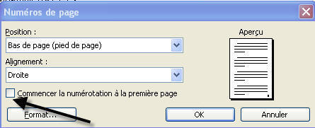
- Cliquez sur le menu Insertion puis sur Numéros de pages.
- Décochez alors la case Commencer la numérotation à la première page.
- Validez enfin par Ok et la page numéro 2 deviendra numéro 1.
- Changer de police

Remplacer et modifier une police de caractère
Vous souhaitez modifier une police de caractère dans un document et la remplacer par une autre ? La fonction Rechercher et Remplacer permet de réaliser cette manipulation (entre autres) en quelques clics.
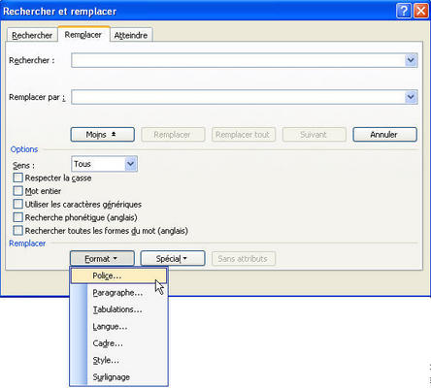
- Ouvrez le menu Edition puis cliquez sur Remplacer. Ne touchez pas aux champs Rechercher et Remplacer par.
- Appuyez sur le bouton Plus afin de faire apparaître l’onglet Format.
- Cliquez dans le champ Rechercher puis cliquez sur le bouton Format. Choisissez l’option Police.
- Dans la fenêtre qui apparaît, sélectionnez dans la liste la police que vous souhaitez remplacer. Ne touchez pas aux autres champs. Validez en cliquant sur OK.
- Cliquez ensuite dans le champ Remplacer par.
- Recommencez la manipulation en cliquant sur le bouton Format.
- Choisissez de nouveau la Police désirée dans la liste. Laissez les autres champs vides. Validez avec le bouton Ok.
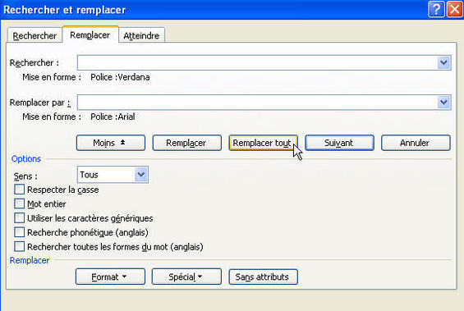
- Cliquez enfin sur le bouton Remplacer tout
- Cliquez ensuite sur Ok puis sur Fermer.
- Un clic et puis s'en va...

Fermer vos documents en un seul clic
Vous avez plusieurs documents ouverts, tout a bien été sauvegardé. Pour gagner du temps et fermer tous vos documents Word en une seule fois.
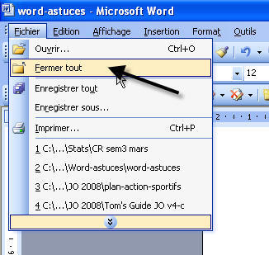

- Maintenez enfoncé la touche Majuscule.
- Allez dans le menu Fichier et cliquez sur Fermer tout.

- Auteur
Avec Word 2007, pour changer l'auteur d'un document existant, cliquez sur le Bouton Office, sur Préparer puis sur Propriétés. Tapez alors un nouveau nom dans la zone Auteur puis fermez le panneau Informations. Notez que cela ne change pas le nom d'utilisateur de votre copie de Word !

